GASTON LE POISSON
Jeu coopératif sur l'écosystème marin
But du jeu : Enlever les déchets présents dans la mer et reconstituer un écosystème marin avant la fin du jeu.
Compétences développées :
- Coopérer.
- Mobiliser des connaissances pour comprendre quelques questions liées à l'environnement et au développement durable et agir en conséquence.
- Acquérir des connaissances sur les êtres vivants dans leur environnement, sur l'unité et la diversité du vivant.
Matériel :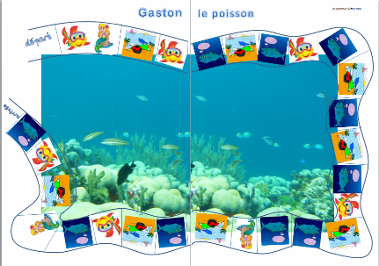
1 dé (numéroté de 1 à 3)
le plateau de jeu
les vignettes à positionner sur le plateau
les pions joueurs
les cartes de jeu
Déroulement :
Chaque joueur ou équipe place son bateau au départ. On positionne sur le plateau la vignette de Gaston le poisson et tous les vignettes déchets.
Une première équipe lance le dé et avance sur le plateau. Elle effectue l'action correspondant à la case sur laquelle elle se trouve:
- 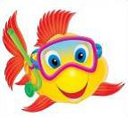 case chance : piocher et lire une carte chance et effectuer l'action indiquée (retirer un déchet, mettre un animal, ...).
- 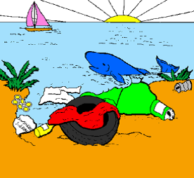 case pollution: piocher et lire une carte pollution et effectuer l'action indiquée (enlever un animal, remettre un déchet, ....).
- 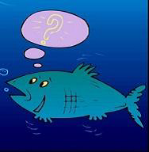 case question : piocher et répondre à une carte question. Si la réponse est juste, on enlève un déchet ou on rajoute un animal. Si la réponse est fausse, il ne se passe rien.
- 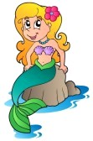 case sirène : passer son tour.
Chaque équipe joue à tour de rôle. Le jeu se termine quand tous les bateaux sont arrivés sur la dernière case.
Les joueurs ont gagné s'il n'y a plus aucun déchet dans la mer et s'il y a au moins 4 animaux (dont Gaston) et 2 algues. (On peut modifier le nombre de vignettes attendues en fonction du nombre d'équipes.) Dans le cas contraire, les joueurs ont perdu!

